「介護福祉のレクリエーション研修」開催要項
～楽しく実践できるスポーツレクを学ぼう～

１ 目的 介護や福祉の現場でレクリエーションは重要な役割があり、レクの体験を通じて、基本的な考え方や技術を習得します。また、地域で子どもから高齢者まで楽しく活用できる、レクの効果的な方法や上手になる研修を行います。
２ 主催 蔵王町介護・福祉事業所協議会
３ 後援 蔵王町保健福祉課（予定）
４ 期日 平成３１年２月１９日（火）、午後３時開会
５ 内容 【第１部 スポーツレクを学ぼう】
午後３時～５時00分（会場／蔵王町Ｂ＆Ｇ海洋センター）
ボッチャ、バッゴー、タグラグビー等体験、楽しく進めるポイントを習得。
【第２部 情報交換・懇談会】
午後５時30分～７時00分（会場／なごみの）
情報交換を行い、施設等でのレク状況や地域での活用などを探る。
６ 講師 大泉会職員 谷崎重幸氏（元東福岡高校ラグビー部監督）
蔵王町社会福祉協議会地域福祉係（レク担当）
７ 会費 第２部情報交換・懇談会に参加の方は、個人負担／１人1,000円、事業所負担／参加１事業所5,000円をお願いします。
８ 問合せ 蔵王町介護・福祉事業所協議会事務局
（蔵王町社会福祉協議会担当／我妻 敦・我妻伸一郎）
☎0224-33-2940 Ｆax0224-22-7940
★ボッチャ  （障がい者も楽しめるよう考案されたスポーツ。ジャックボールと呼ばれる目標球の白いボールに、赤・青の６個ずつのボールをいかに近づけるかを競う。） | 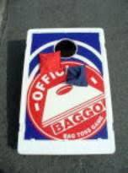 | ★タグラグビー  （腰に付けた２本のひらひらしたタグを、お互いに取ったり取られたりしながら、ボールを持ってコートを駆け回り、相手ゴールを目指す。）
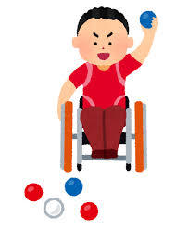 | ★バッゴー  （離れて置いたボードをめがけてビーンバッグを投げる、的入れゲーム。子どもから高齢者まで車椅子の方でも楽しめる軽スポーツ。） | 